现场图片
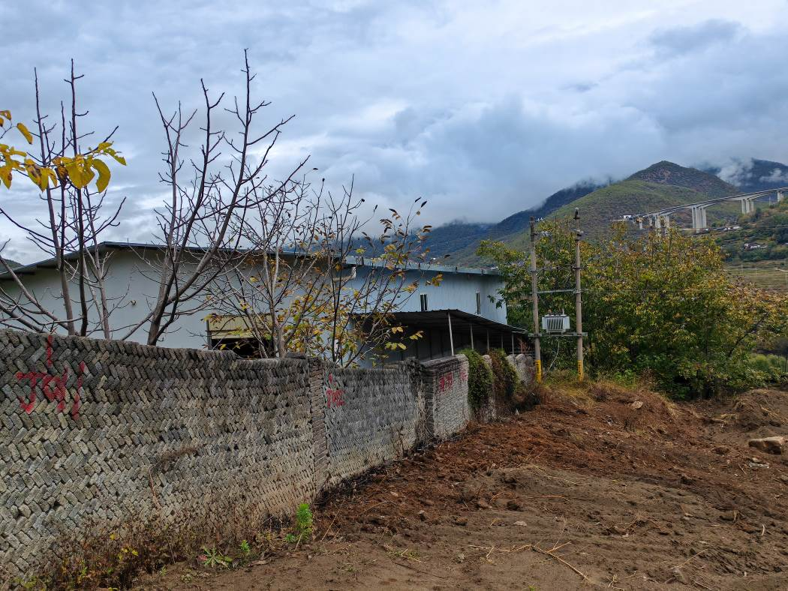
图F1-3项目北边现场情况
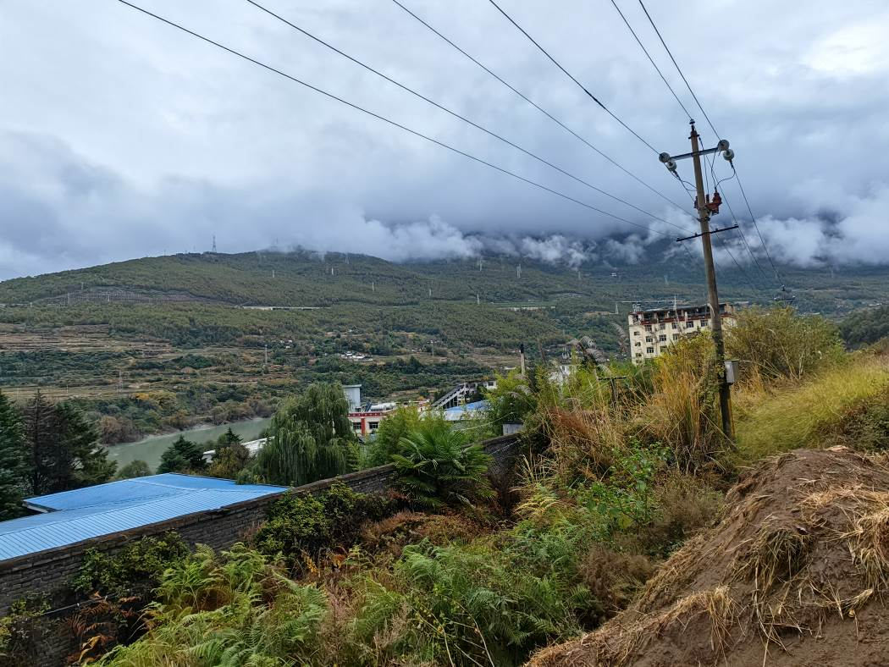
图F1-4项目东边现场情况
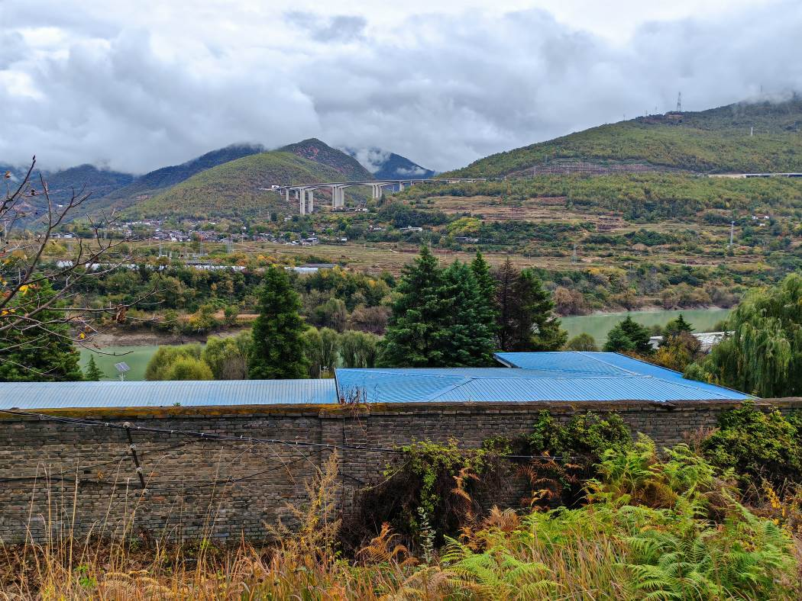
图F1-5项目东边现场情况
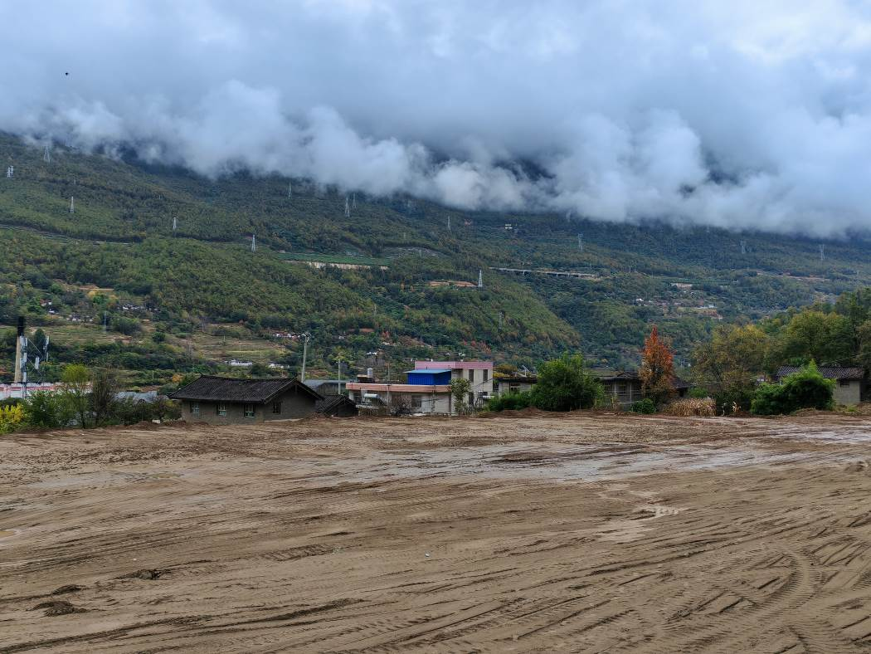
图F1-6 项目南边现场情况
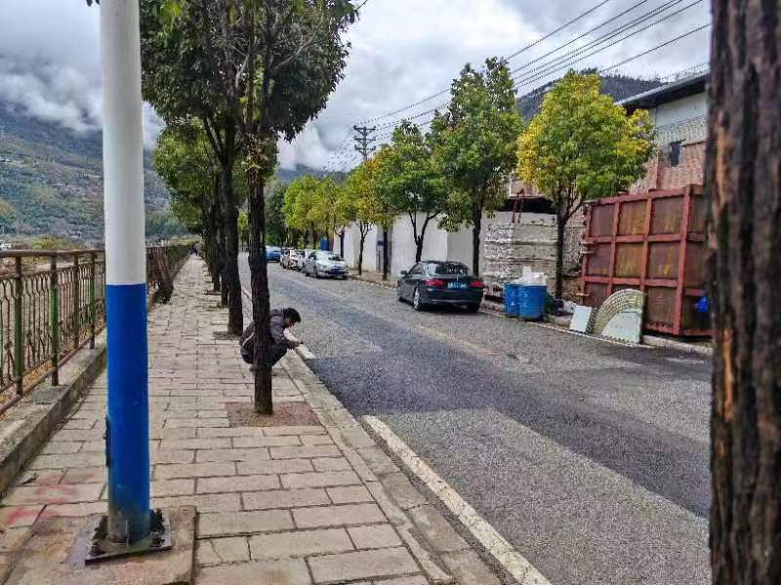
图F1-7项目西边现场情况
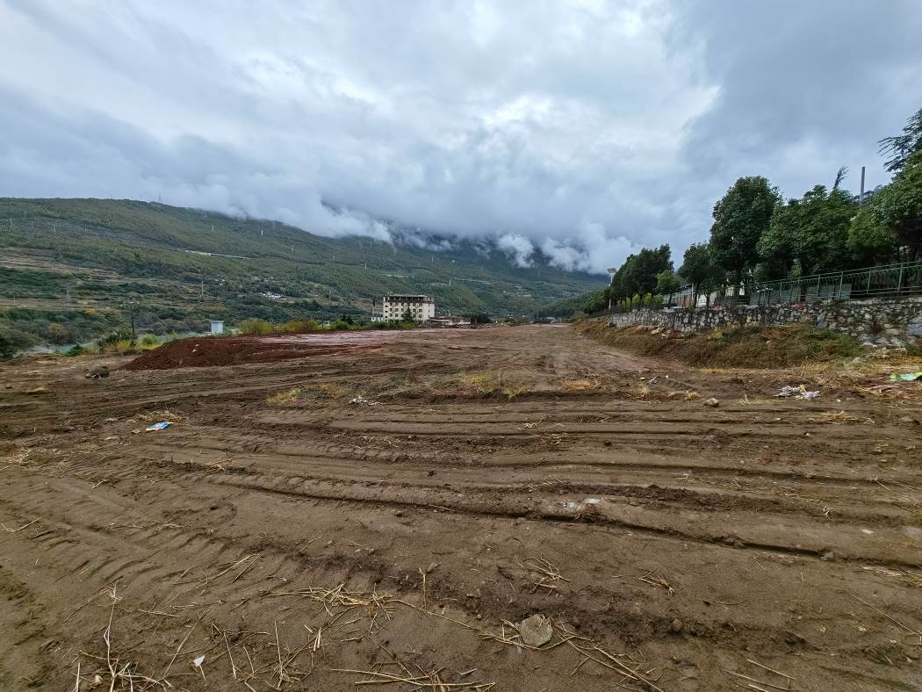
图F1-8 拟建项目现场情况
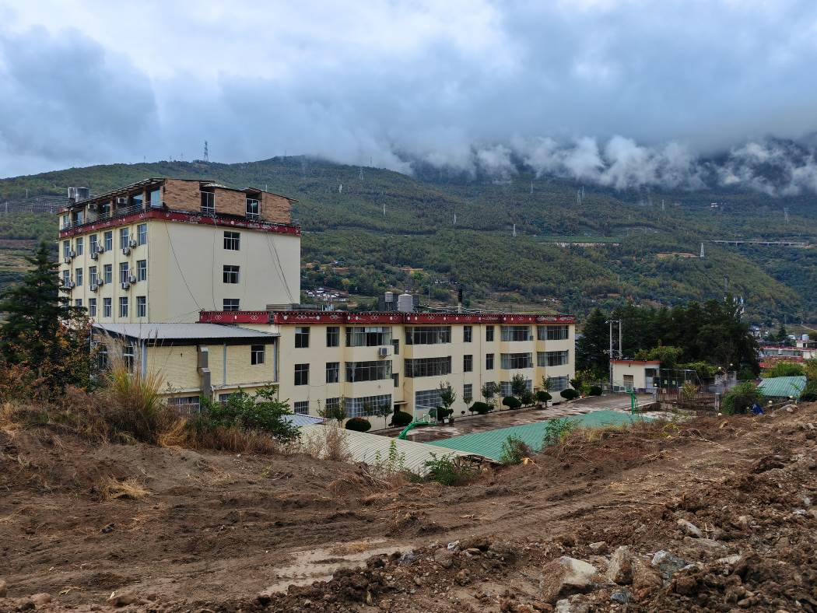
图F1-9项目东边现场情况
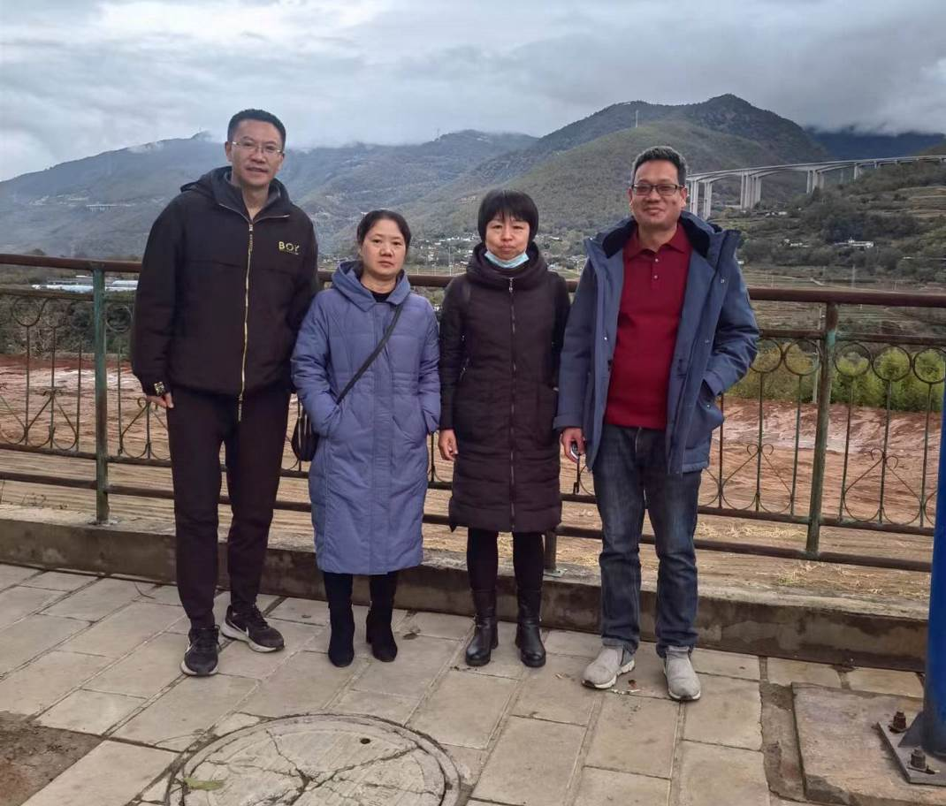
图F1-10 评价人员（左二：徐卫琼、左三：周路平）与企业人员现场踏勘

